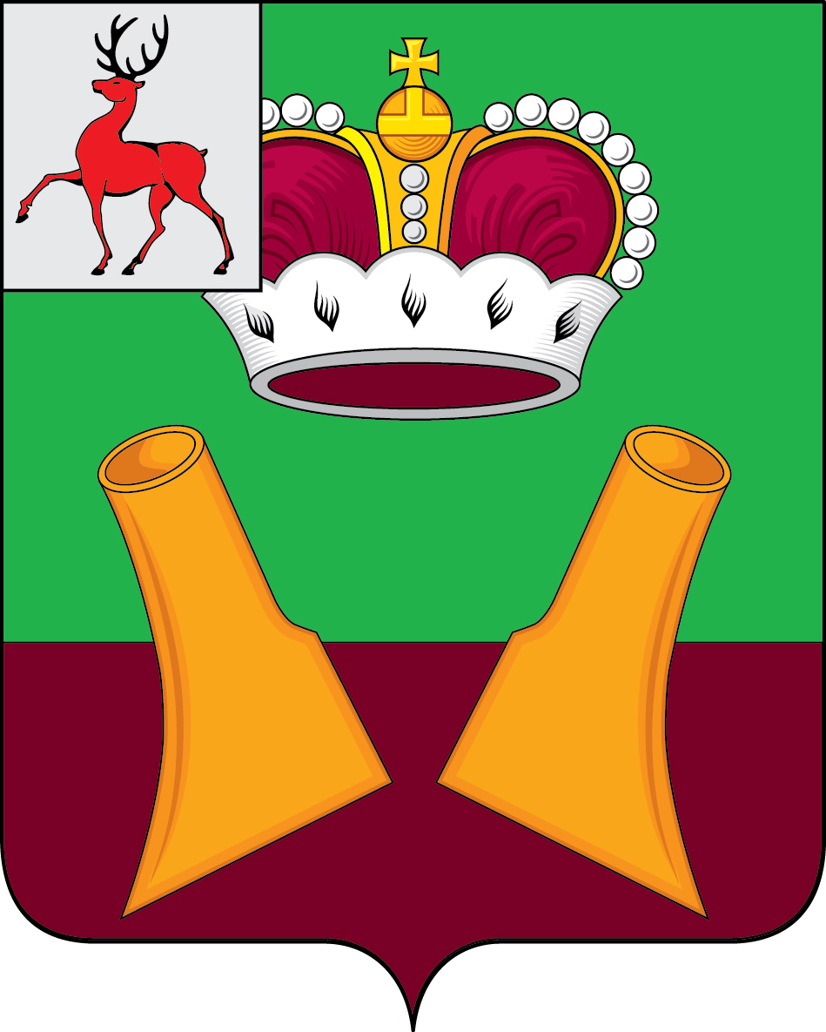

Администрация

Княгининского муниципального округа
Нижегородской области

ПОСТАНОВЛЕНИЕ

от 08.12.2025 № 1126

О внесении изменений в постановление администрации Княгининского муниципального округа Нижегородской области от 28.07.2025 № 669 «Об утверждении Порядка предоставления субсидии из резервного фонда администрации Княгининского муниципального округа Нижегородской области МУП «Тепловик 1» на финансовое обеспечение затрат, связанных с погашением задолженности перед ресурсоснабжающими организациями»

В соответствии со статьей 78 Бюджетного кодекса Российской Федерации, общими требованиями к нормативным правовым актам, муниципальным правовым актам, регулирующим предоставление из бюджетов субъектов Российской Федерации, местных бюджетов субсидий, в том числе грантов в форме субсидий, юридическим лицам, индивидуальным предпринимателям, а также физическим лицам - производителям товаров, работ, услуг и проведение отборов получателей указанных субсидий, в том числе грантов в форме субсидий, утвержденными постановлением Правительства Российской Федерации от 25.10.2023 № 1782, Порядком использования бюджетных ассигнований резервного фонда администрации Княгининского муниципального округа, утвержденным постановлением администрации Княгининского муниципального округа Нижегородской области от 27.04.2023 № 417,распоряжением Правительства Нижегородской области от 14 ноября 2025 г. № 1017-р«О выделении средств из резервного фонда Правительства Нижегородской области»администрация Княгининского муниципального округа постановляет:
1. Внести в постановление администрации Княгининского муниципального округа Нижегородской области от 28.07.2025 № 669 «Об утверждении Порядка предоставления субсидии из резервного фонда администрации Княгининского муниципального округа Нижегородской области МУП «Тепловик 1» на финансовое обеспечение затрат, связанных с погашением задолженности перед ресурсоснабжающими организациями» следующие изменения:
1.1. Наименование постановления изложить в следующей редакции:
«Об утверждении Порядка предоставления субсидии из бюджета Княгининского муниципального округа Нижегородской области МУП «Тепловик 1» на финансовое обеспечение затрат, связанных с погашением задолженности перед ресурсоснабжающими организациями».
1.2. Пункт 1 изложить в следующей редакции:
«1. Утвердить прилагаемый Порядок предоставления субсидии из бюджета Княгининского муниципального округа Нижегородской области МУП «Тепловик 1» на финансовое обеспечение затрат, связанных с погашением задолженности перед ресурсоснабжающими организациями.».
2. В Порядок предоставления субсидии из бюджета Княгининского муниципального округа Нижегородской области МУП «Тепловик 1» на финансовое обеспечение затрат, связанных с погашением задолженности перед ресурсоснабжающими организациями (далее – Порядок) внести следующие изменения:
2.1. Пункт 1.1. Порядка изложить в следующей редакции:
«1.1.Настоящий Порядок предоставления субсидии разработан в соответствии со статьей 78 Бюджетного кодекса Российской Федерации, общими требованиями к нормативным правовым актам, муниципальным правовым актам, регулирующим предоставление из бюджетов субъектов Российской Федерации, местных бюджетов субсидий, в том числе грантов в форме субсидий, юридическим лицам, индивидуальным предпринимателям, а также физическим лицам - производителям товаров, работ, услуг и проведение отборов получателей указанных субсидий, в том числе грантов в форме субсидий, утвержденными постановлением Правительства Российской Федерации от 25.10.2023 № 1782, Порядком использования бюджетных ассигнований резервного фонда администрации Княгининского муниципального округа, утвержденным постановлением администрации Княгининского муниципального округа Нижегородской области от 27.04.2023 № 417,распоряжением Правительства Нижегородской области от 14 ноября 2025 г. № 1017-р«О выделении средств из резервного фонда Правительства Нижегородской области»и определяет условия и порядок предоставления средств из бюджета Княгининского муниципального округа Нижегородской области МУП «Тепловик 1» на финансовое обеспечение затрат, связанных с погашением задолженности перед ресурсоснабжающими организациями за топливно-энергетические ресурсы (далее-субсидия), а так же требования к отчетности, порядок осуществления контроля(мониторинга) за соблюдением условий и целей предоставления субсидии, ответственность за их нарушение.».
2.2. Пункт 1.3. Порядка изложить в следующей редакции:
«1.3. Субсидия имеет строго целевое назначение и предоставляется в целях финансового обеспечение затрат, связанных с погашением задолженности за топливно-энергетические ресурсы.».
2.3. Пункт 1.4. Порядка изложить в следующей редакции:
«1.4. Субсидия может предоставляться за счет бюджетных ассигнований резервного фонда Правительства Нижегородской области, резервного фонда администрации Княгининского муниципального округа в пределах лимитов бюджетных обязательств, доведенных в установленном порядке до администрации Княгининского муниципального округа Нижегородской области как получателя средств бюджета округа на цели, указанные в пункте 1.3. настоящего Порядка.».
2.4. Подпункт «е» пункта 2.2. изложить в следующей редакции:
«е) заверенные копии документов, подтверждающих обязательства по оплате кредиторской задолженности (договоров, счетов (счетов-фактур), накладных, УПД, актов сверки по расчетам с кредиторами, требований (претензий) об уплате задолженности (при наличии), копии исполнительных документов (при наличии), копии судебных решений (при наличии), оборотно-сальдовых ведомостей по соответствующим счетам бухгалтерского учета по состоянию на 30 число месяца, предшествующего месяцу подачи заявления;».
2.5. Абзац второй пункта 2.6. Порядка изложить в следующей редакции:
«Размер субсидии определяется в соответствии с запрашиваемым размером субсидии, указанным получателем субсидии в заявлении, но не более:
- 300000 (Триста тысяч) рублей за счет средств резервного фонда администрации Княгининского муниципального округа Нижегородской области;
- 1200000 (Один миллион двести тысяч) рублей за счет средств резервного фонда Правительства Нижегородской области.».
2.6. Абзац первый пункта 2.11. Порядка изложить в следующей редакции:
«2.11. Результатом предоставления субсидии является отсутствие кредиторской задолженности перед ресурсоснабжающими организациями за топливно-энергетические ресурсы.».
3. Настоящее постановление вступает в силу со дня его подписания.
4. Опубликовать настоящее постановление в газете «Победа» и на официальном сайте администрации Княгининского муниципального округа в информационно-телекоммуникационной сети «Интернет».
5. Контроль за исполнением настоящего постановления возложить на заместителя главы администрации округа, начальника управления инженерной инфраструктуры и общественной безопасности администрации Княгининского муниципального округа О.К.Заварзина.

Глава местного самоуправления округа Е.А.Шамин

